Schmidt-Als je eindelijk…
Gedicht van de Week
week 04- 2024

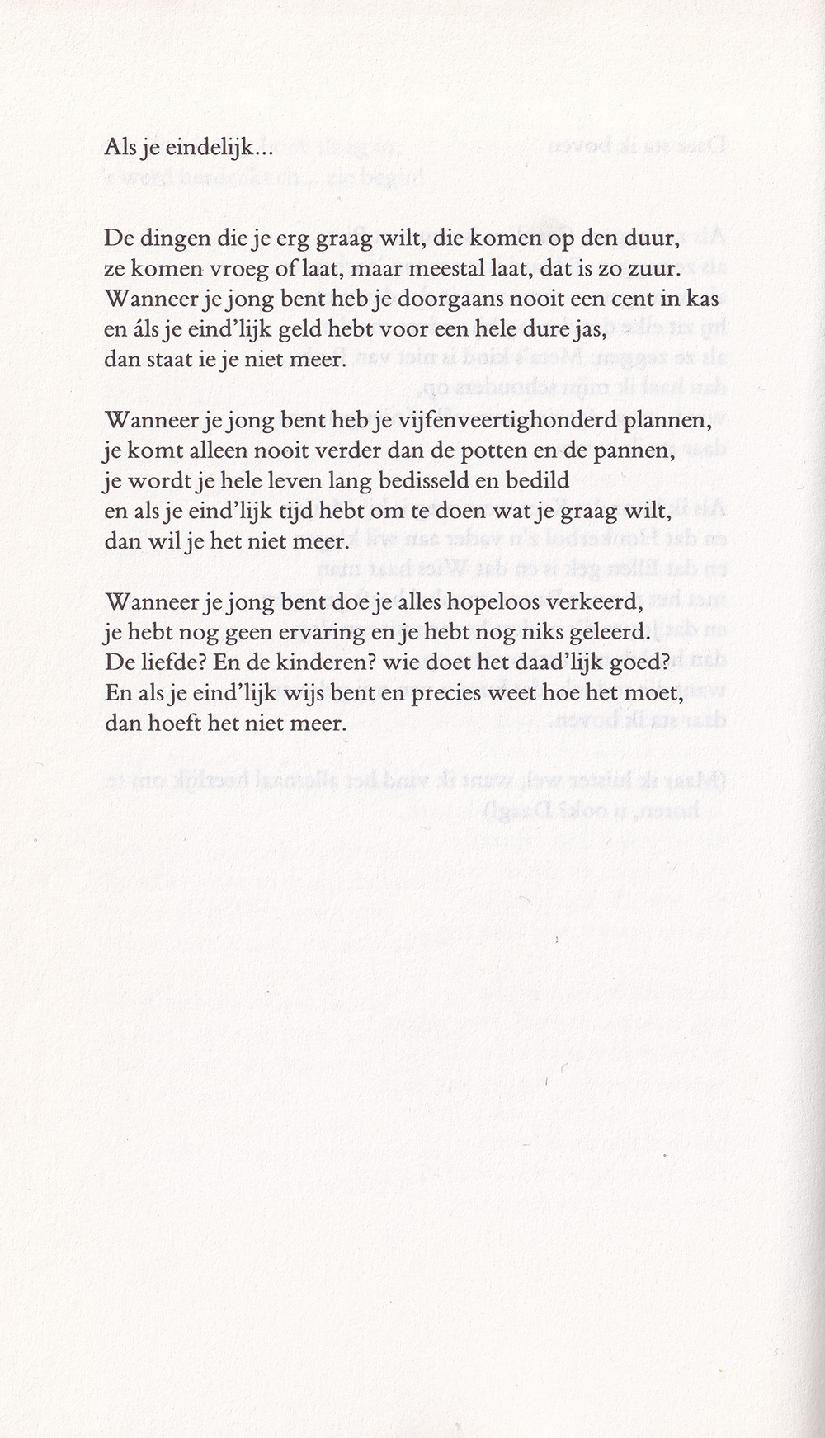

Voor een gedicht uit de categorie “light verse” is weer eens gekozen voor de meester in dit genre: Annie Schmidt (1911-1995). Een weemoedig gedicht over wat had kunnen zijn maar toch door de stijl troostend en niet pessimistisch.
Haar bijdrage aan de Nederlandse cultuur is door haar vele liedteksten voor cabaret en musical groot. Datzelfde geldt zoals eerder genoemd, voor haar werk voor kinderen. Daarin voert zij de kinderen in het algemeen op als de onbedorven mens in tegenstelling tot de lachwekkende zo niet belachelijke volwassene.
Zij heeft veel geschreven; een deel van dit werk werd gebundeld in “Tot hier toe”. Uit deze verzameling is de tekst deze week afkomstig (1986/1988). Oorspronkelijk werd het gepubliceerd in “Huishoudpoëzie”(1957).

Of dat voor Vlaanderen ook geldt durf ik niet zeggen.

